Helsingin Bussiliikenne Oy:n henkilökunta JHL ry

UUSI JÄSENETU JHL005:n JÄSENILLE
MÖKKILOMALLE HIMOKSEN MAISEMIIN
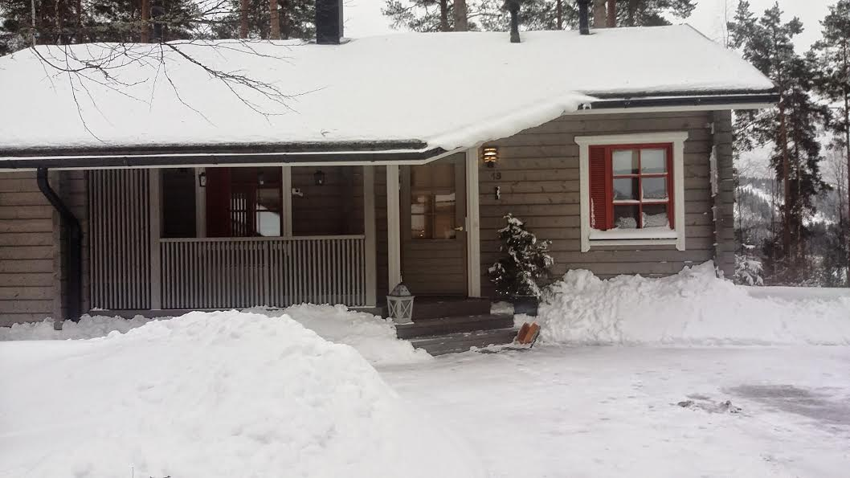
Talvikalliontie 13, 42100 Jämsä

Raotetaanpa ensin hieman taustaa. Yhdistyksen omistama vapaa - ajanviettopaikka Hiekkamäki Inkoon Degerbyssä palveli jäsenistöä kymmeniä vuosia. Aikaa myöten olosuhteet muuttuivat. Työehtosopimukset vähensivät jäsenistön käytettävissä olevaa aikaa. Yleisen elintason noustessa ihmisten tottumukset ja mahdollisuudet muuttuivat. ”Keihäsmatkat” avasivat ulkomaan matkat ja oma auto ei enää aiheuta ihmetystä. Paikka maaseudun rauhassa ei enää ollut houkutteleva. Lomalla haluttiin mukavuuksia, eikä PuuCeen tyhjentäminen talkoilla enää vastannut huutoon. Lopullinen kuolinisku oli yhtiön siirtyminen AKT-sopimukseen. Jäsenmäärämme muuttui oleellisesti mutta ei kohtalokkaasti. Hiekkamäki myytiin.
Mainittakoon vielä, ettei yhdistyksen täysin omistaman, velattoman kiinteistön tehtävä ole tuottaa muuta kuin jaksamista ja mielihyvää. Rahallista arvoa voidaan käyttää kriisitilanteessa (työtaistelu) pankista otettavan lainan vakuutena. Eihän silläkään summalla kenenkään asuntolainoja lyhennellä, mutta soppatykin täytettä saadaan pitkäksi aikaa. Kyse on eloonjäämisestä.
Yhdistys omistaa myös 94 m2 osakehuoneiston Annankadulla Helsingin keskustassa puoliksi JHL 19:n kanssa. Huoneisto on vuokralla ja tuottaa suhteellisen hyvin.
Yhdistyksen uusi ”Hacienda” on 67 m2 suuruinen 3h+kk+sauna+ pukuhuone+ kph/wc. Mökkiin kuuluu 1142 m2 oma tontti. Kuvassa ylhäällä näkyy etupiha. Mökki sijaitsee mäen päällä ja takapihan puoli viettää alas etelän puolelle. Näköala on upea; kenenkään naapurin makuuhuoneen ikkunat ei kuumota 5 metrin päässä meidän terasseista.
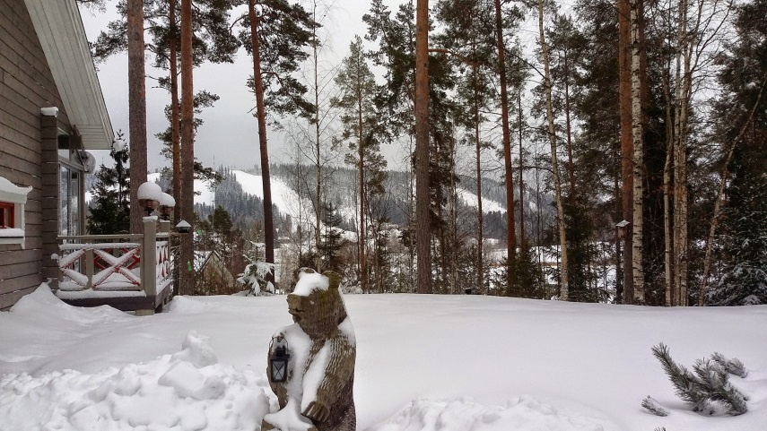
Talon päätyterassien väliin on päätetty rakennuttaa grillikota ja kylpytynnyri, sävytettynä rakennuksen väreihin, tietenkin. Eikä suomalaista loma-asuntoa ole ilman saunaa. Pätee tähänkin tapaukseen.
Talossa on pienehkö, tämän päivän tapaan sähköllä lämpiävä sauna. Elävää tulta tarjoavat varaava takka, puulämmitteinen palju ja grillikota. Kahdesta viimeisestä on luvassa myös savun tuoksua!
Jotta pääsemme nauttimaan lyhyiden, mutta vähälumisten kesäkuukausien lämmöstä vain päiväsaikaan, huoneiston saa yöksi viilennettyä nukkumisarvoihin ilmalämpöpumpulla. Laitetta ei ole vielä asennettu, mutta odotusarvo on olemassa vahvana.
Kuten vuokramökeissä yleensä, meidänkin pesäpaikassa on käytettävissä täysi astiasto, kahvinkeitin, leivänpaahdin, mikroaaltouuni ja muu tarpeellinen. Sinikka on tehnyt valintoja, jotka todennäköisesti eivät perustu Ratian design

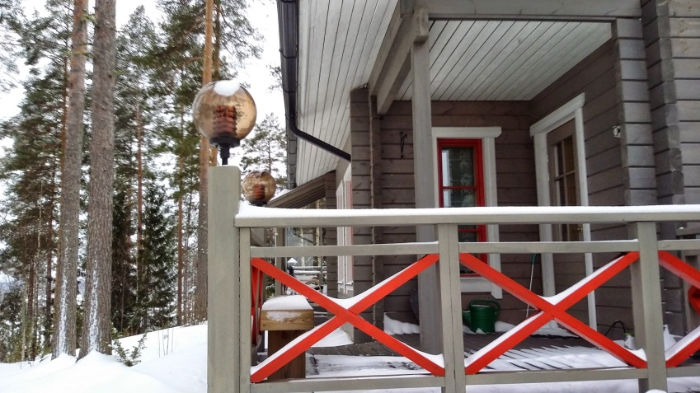
tuotteisiin, mutta muuten käytännöllisiin ja toimiviin kylläkin.
Nykyajan vapaa-aikaan kuuluu, jos nyt ei toivon mukaan totaalisesti, niin osaksi ainakin viihde-elektroniikka. JHL 005 vastaa haasteeseen jättitelevisiolla, huippuäänentoistolla ja langattomalla verkkoyhteydellä.

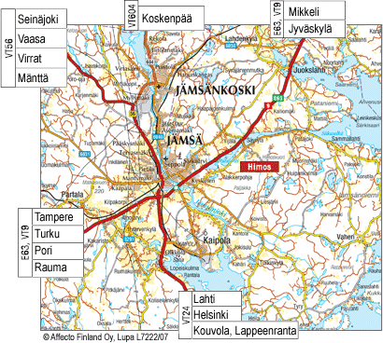
Matkaa Helsingistä Himokselle on vain 220 km, joten jopa viikonloppuvierailut ovat helposti toteutettavissa. Myös julkinen liikenne Himokselle toimii hyvin. Kiinteistöön kuuluu katettu autopaikka. Ei mene hermot kaivaessa koslaa kinoksista.

Sanomatta lienee selvä, että lohkolämmittimen johdollekin löytyy pistoke. Grillihiilet öljypohjan alla kuuluvat nostalgiaan.
Paikallislogistiikasta sen verran, että mökiltä laskettelurinteisiin on yleisiä teitä pitkin n. 4 km. Kilometri, mikäli jää kantaa. (Riskejä ei sitten oteta!)
Matkaa esimerkiksi Himos Areenan rientoihin on mentävä taksilla (numero on mökin seinällä) tai sitten mukana on selvä kuljettaja. Etäisyys varmistaa sen, että ison juhlimispaikan hajamelu ja rauhattomuus eivät häiritse niiden rauhaa, jotka ovat valinneet hyvät yöunet.
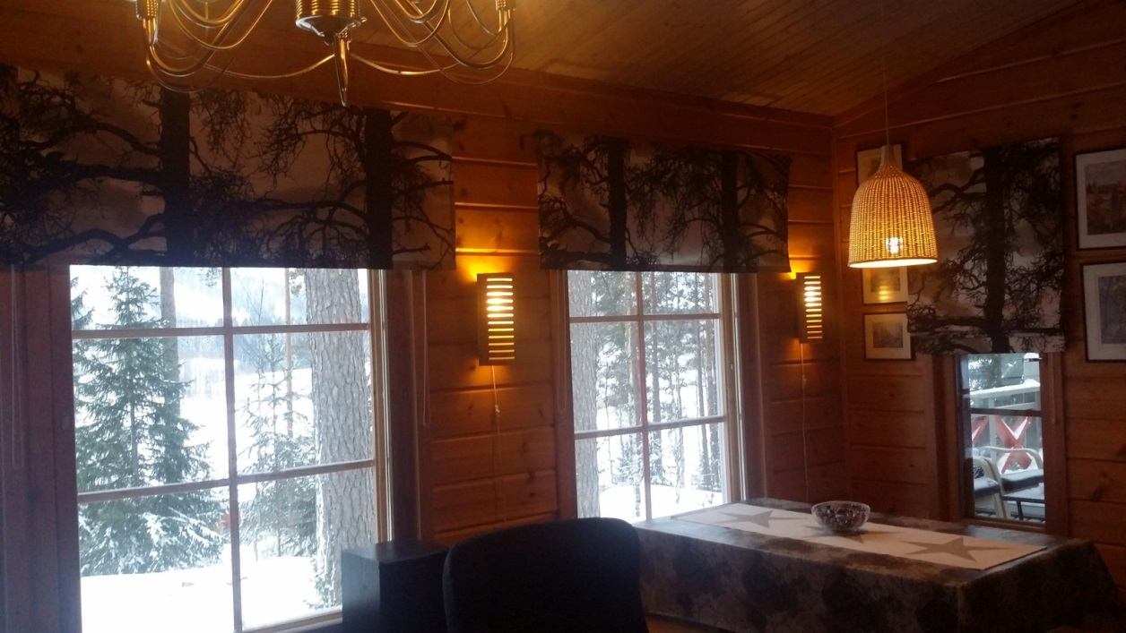
Himos Areena tuottaa elävän musiikin tilaisuuksia laajalla skaalalla läpi koko vuoden. Katso netistä keikka, jonka haluat nähdä, tee varaus mökistä ja osta pääsylippu etukäteen. Toimii! Huomioithan, että Himoksen juhannus, Iskelmäfestivaalit ja vaikkapa elokuussa esiintyvä yli 50 miljoonaa levyä myynyt amerikkalainen Linkin Park yhtye vetävät alueelle tuhansia ihmisiä.

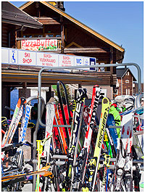
Vaikka Himos on hiihtokeskuksen myötä leimautunut talvipaikaksi, aktiviteetteja on tarjolla aina. Harrastatko golfia? Käypä vilkaisemassa Himos – Patalahti golf ry:n sivuja. On merkittyjä patikointireittejä, uimarantaa, marja- ja sienimetsiä ja vaikka mitä. Kiinteistöön kuuluu myös rantaoikeus, joten eiköhän sinne joku venekin ole luvassa?
Käy tutustumassa tarjontaan www.himos.fi , www.himosareena.fi

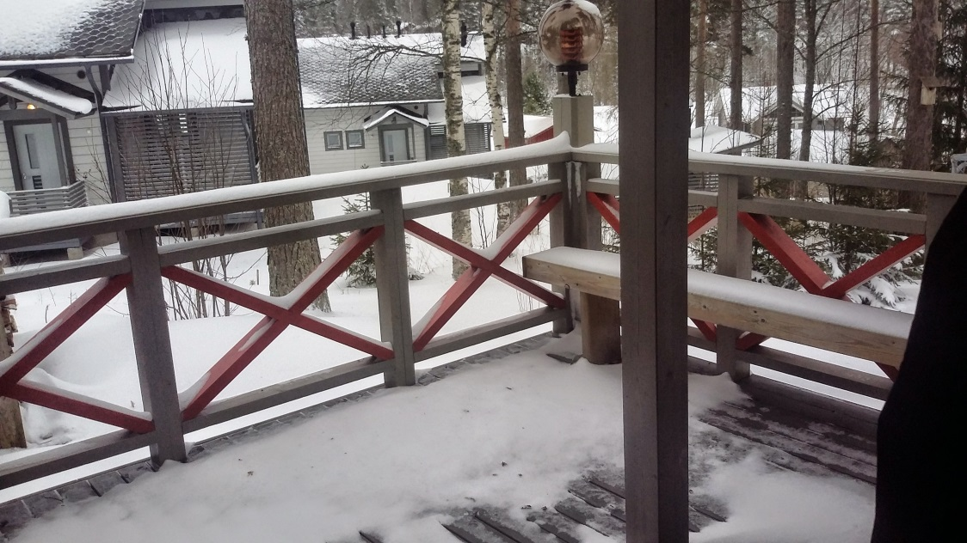
Tätä kirjoitettaessa varaus- ja hintatietoja ei vielä ole olemassa mutta ne julkaistaan ilmoitustauluilla ja yhdistyksen kotisivuilla heti, kun Himos-työryhmä on saanut ne mietittyä.

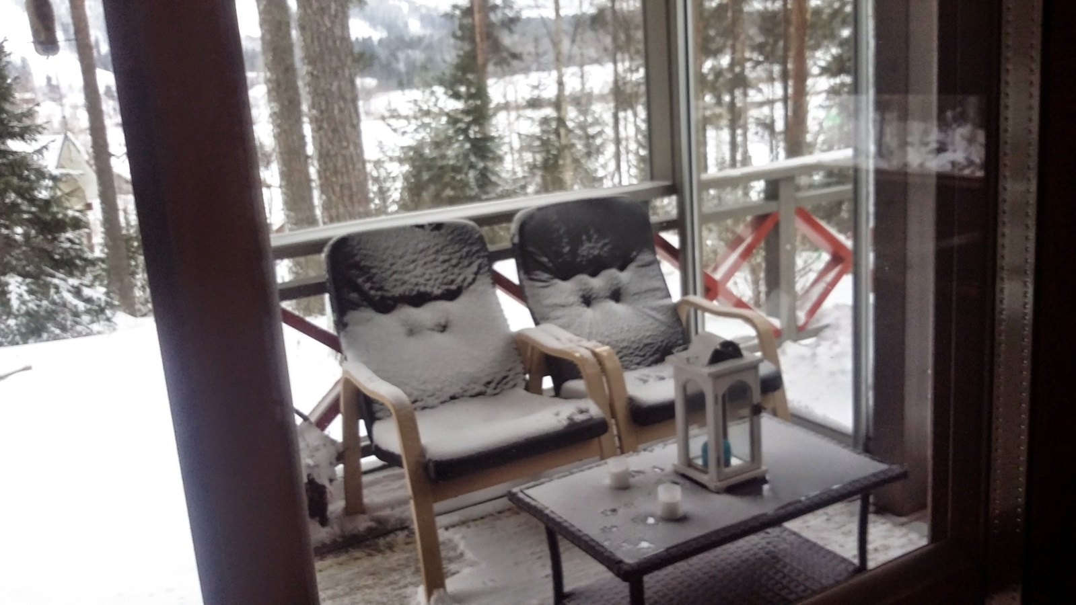

Toivomme, että JHL005:n jäsenet ottavat tämän uuden ja erilaisen jäsenetunsa aktiivisesti omakseen ja nauttivat sen tuomista mahdollisuuksista!

